МИНОБРНАУКИ РОССИИ

федеральное государственное бюджетное образовательное учреждение   
высшего образования

«ИВАНОВСКИЙ ГОСУДАРСТВЕННЫЙ ЭНЕРГЕТИЧЕСКИЙ УНИВЕРСИТЕТ ИМЕНИ В.И. ЛЕНИНА»

Кафедра программного обеспечения компьютерных систем

ОТЧЕТ

ПО ЛАБОРАТОРНОЙ РАБОТЕ 4

ПО КУРСУ

«КОНСТРУИРОВАНИЕ ИНТЕРНЕТ-ПРИЛОЖЕНИЙ»

Разработка веб-API. Реализация функциональности CRUD

Выполнила студентка группы 3-41 А.Р. Морозова

подпись, дата

Проверил канд. техн. наук А.М. Садыков

подпись, дата

Иваново 2023

**Оглавление**

**1. Результаты настройки CORS в серверной части** 3

**2. Результаты создания шаблона клиентского приложения с библиотекой React** 4

**3. Результаты добавления вызова серверных методов в клиентской части** 7

**4. Результаты.** 12

# **1. Результаты настройки CORS в серверной части**

1.1 Включить CORS в приложении

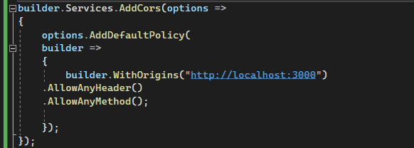

Рис.1

1.2. Включить CORS в котроллере

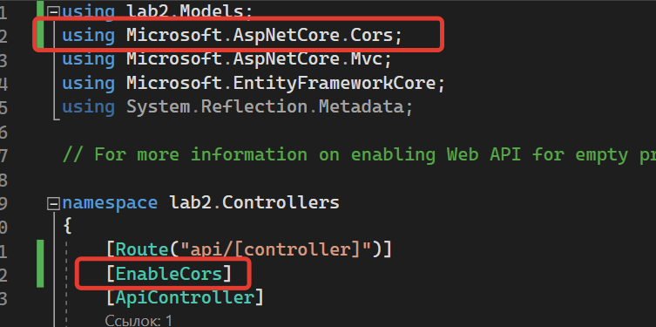

Рис.2

# **2. Результаты создания шаблона клиентского приложения с библиотекой React**

2.1 Установить Node.js

2.2 Создать шаблон приложения React

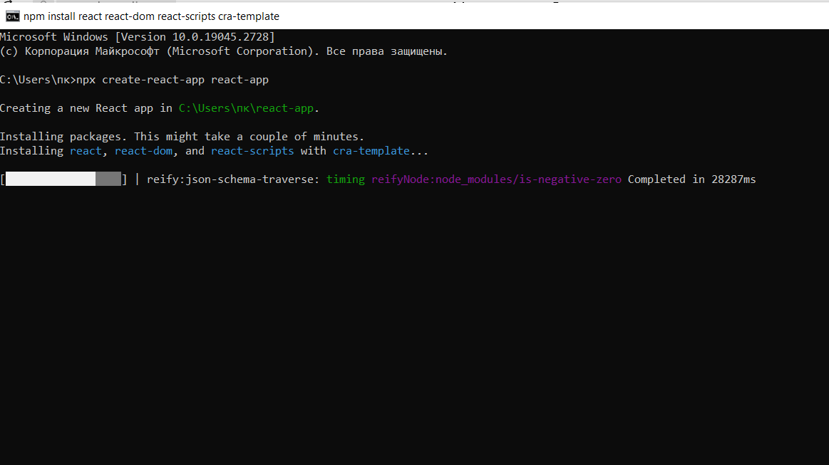

Рис.3

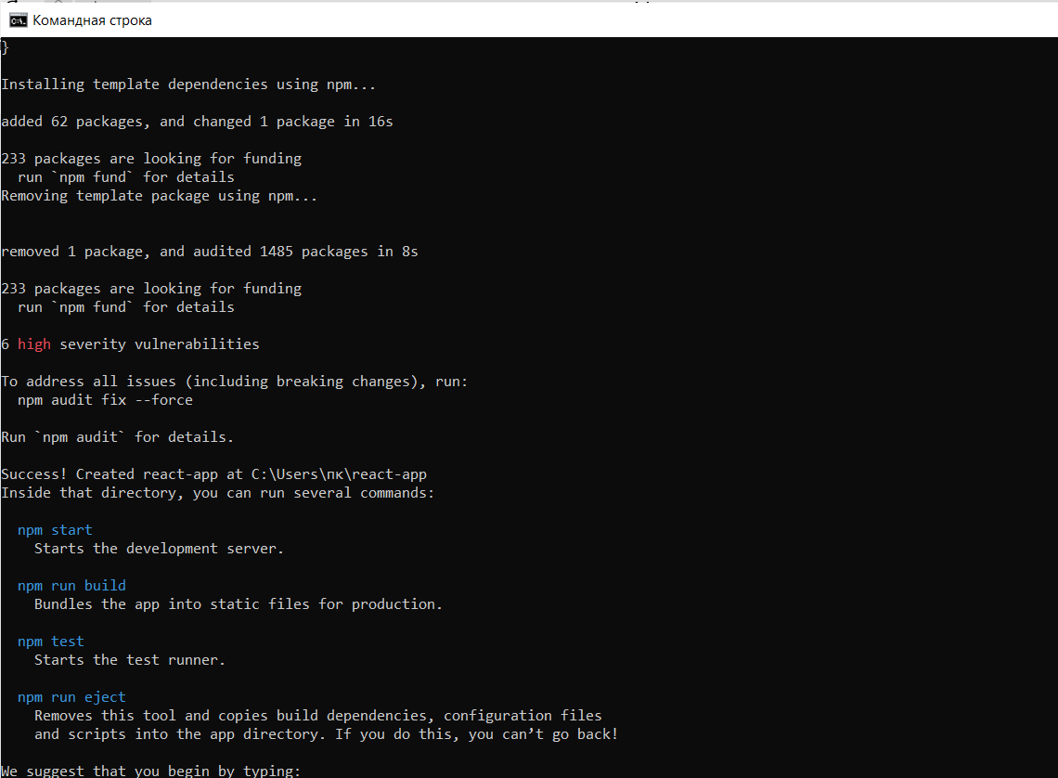

Рис.4

2.3 Результат запуска приложения

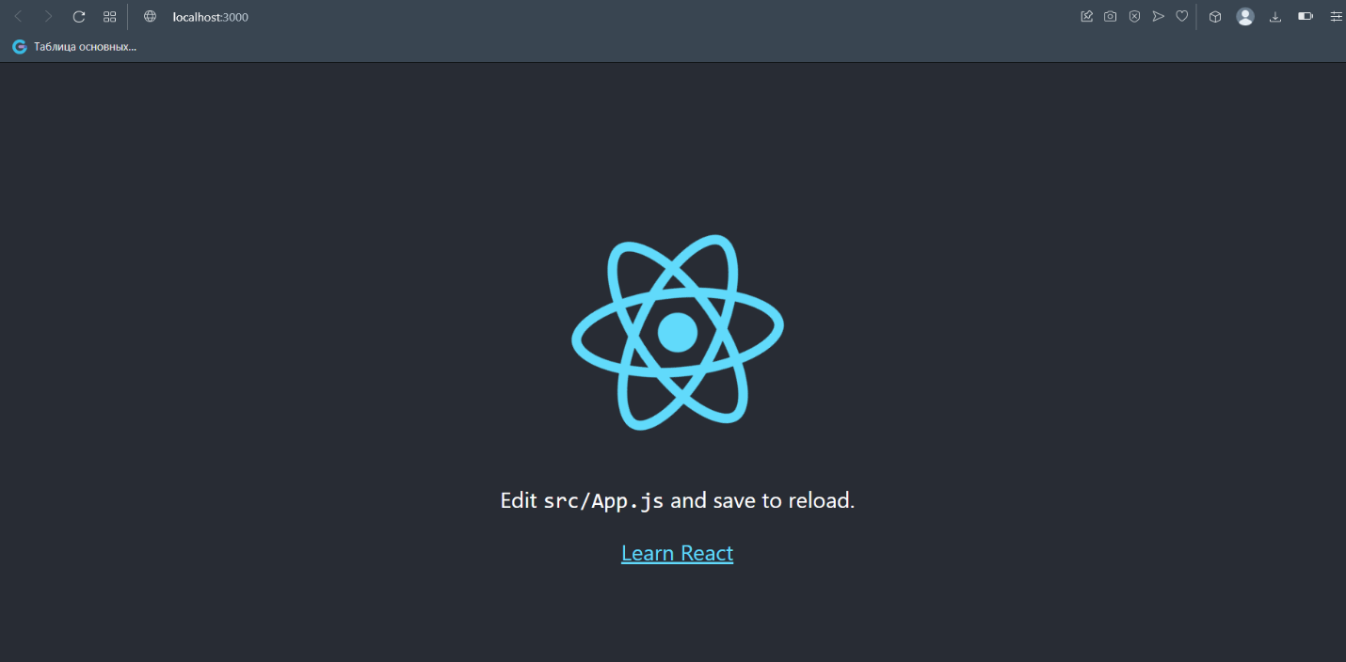

Рис.5

2.5 Результат создания приложения

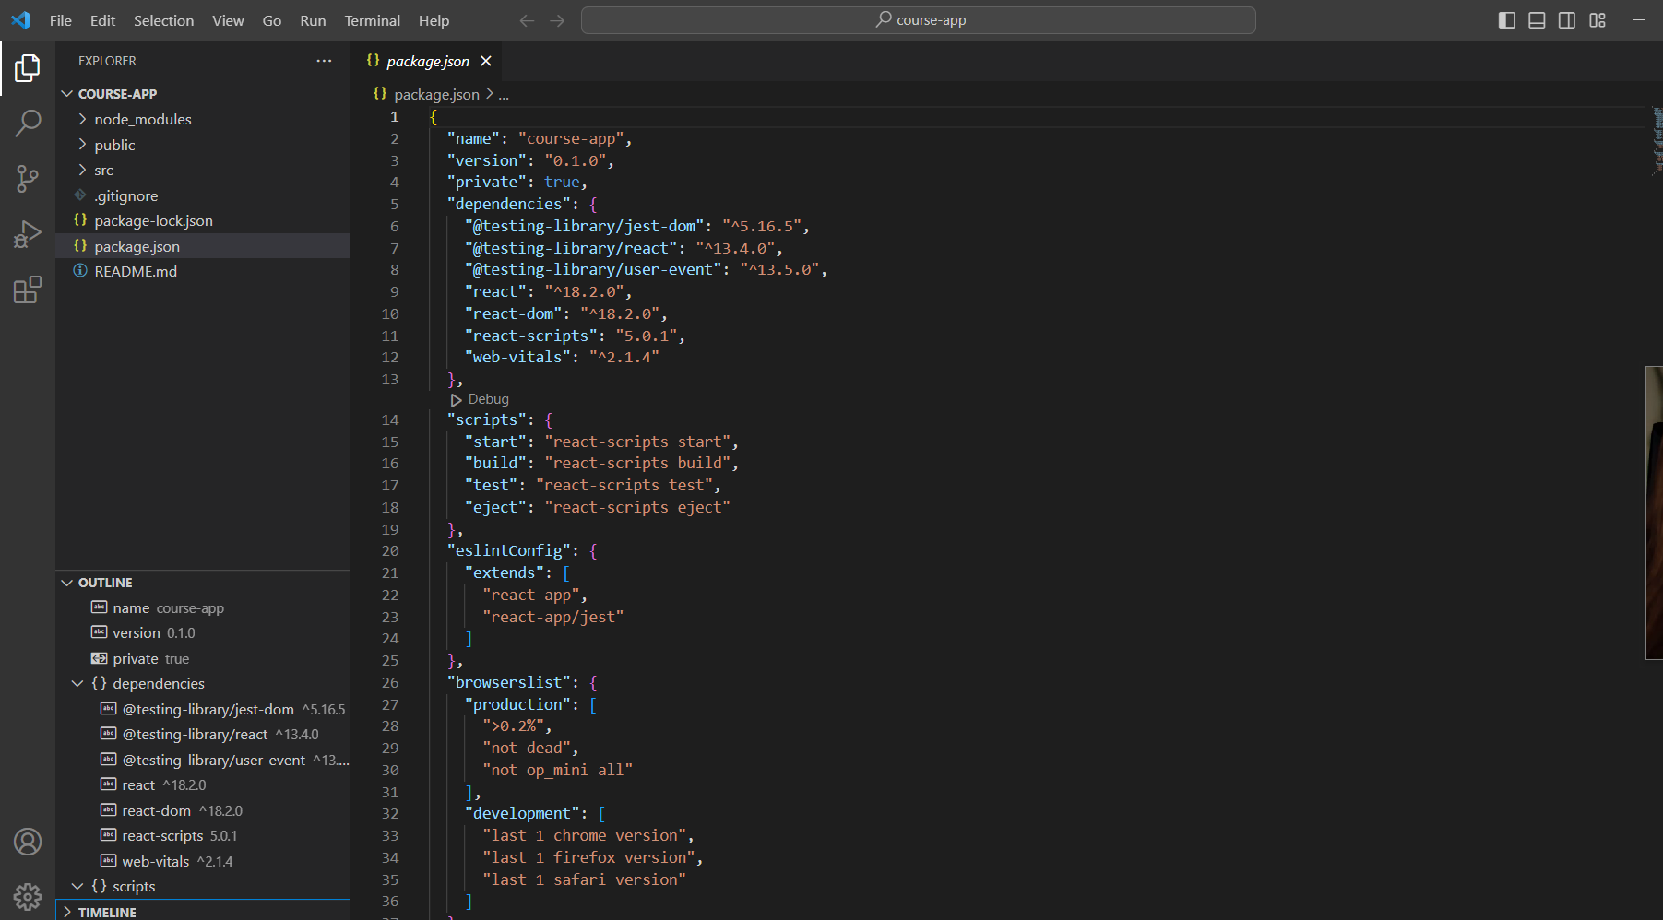

Рис.6

# **3. Результаты добавления вызова серверных методов в клиентской части**

3.1. Создать компонент получения и отображения данных

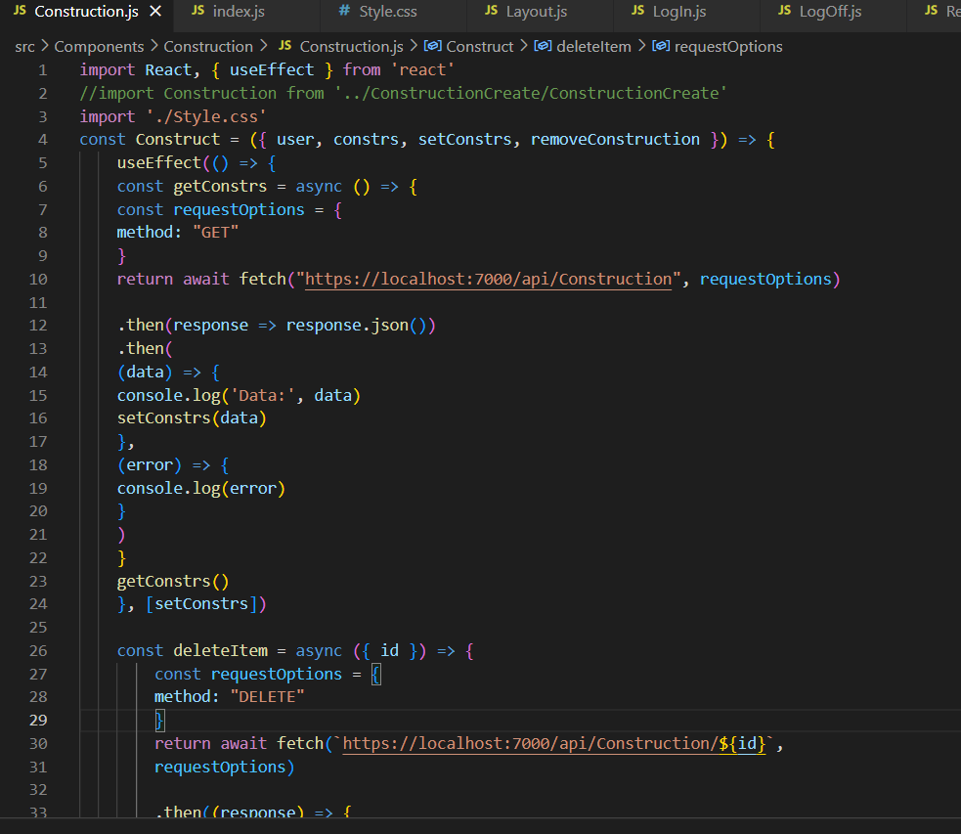

Рис.7

3.2. Создать и подключить файл стилей

Создать файл разметки Style.css в папке Construction

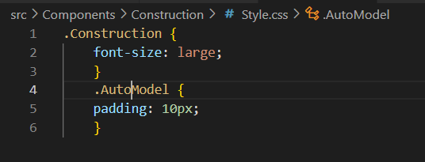

Рис.8

3.3. Подключить компонент отображения данных. Изменить файл index.js в корне src

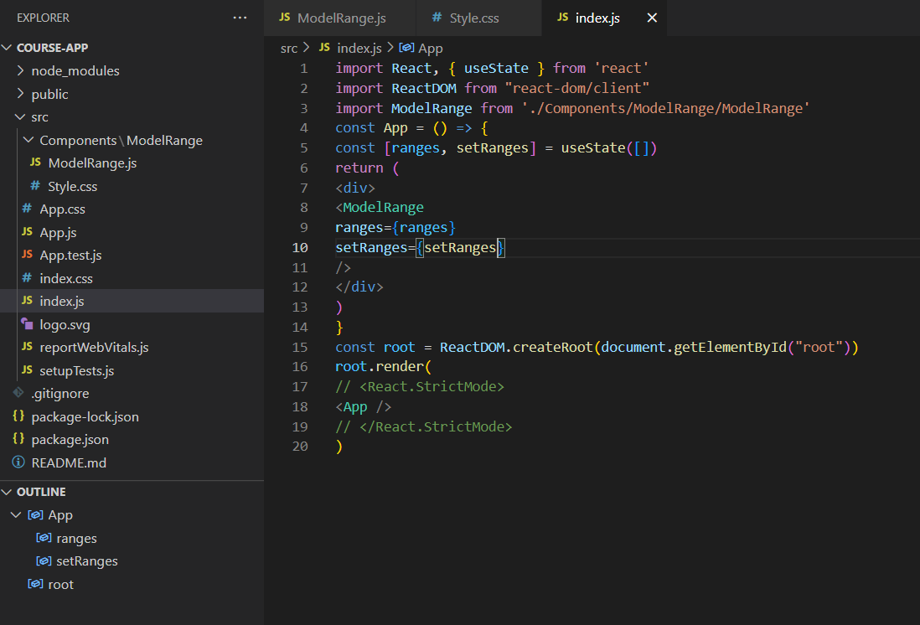

Рис.9

3.4. Создать компонент добавления данных

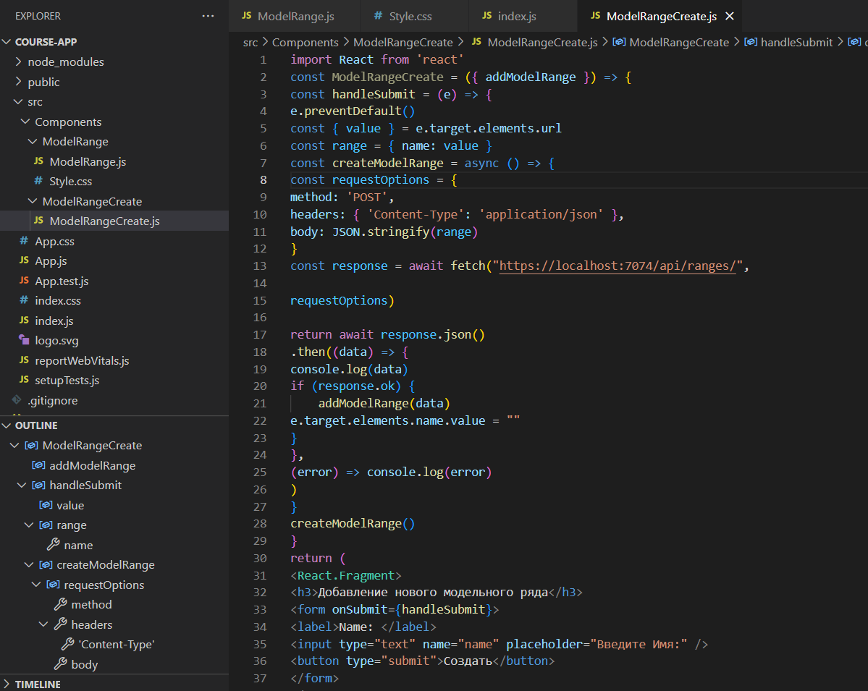

Рис.10

Изменить index.js

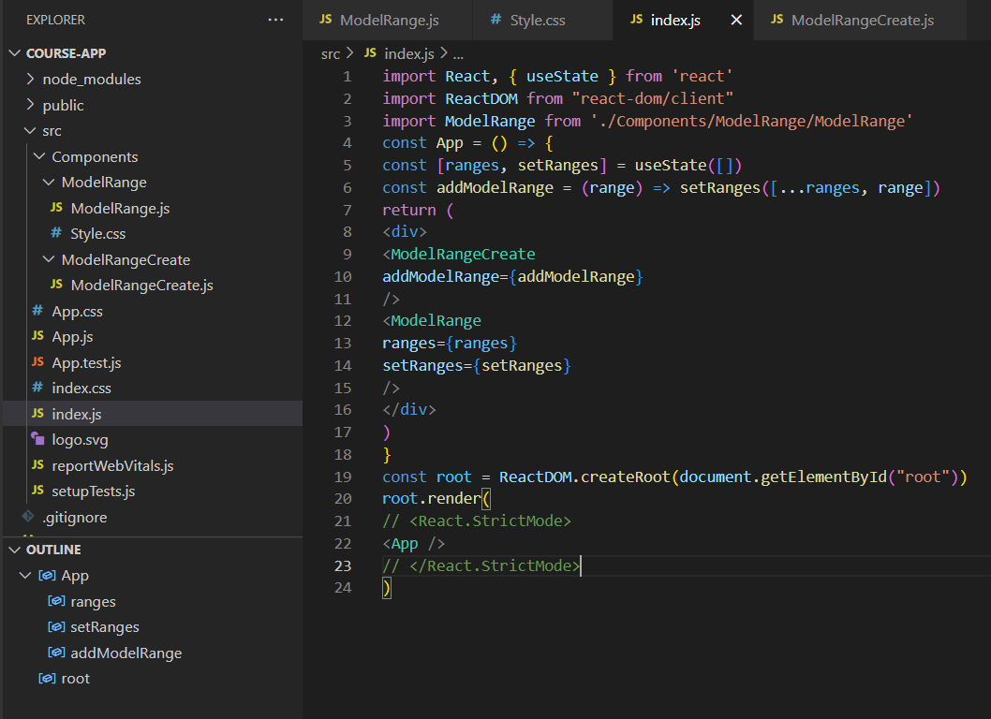

Рис.11

3.5. Добавить удаление данных

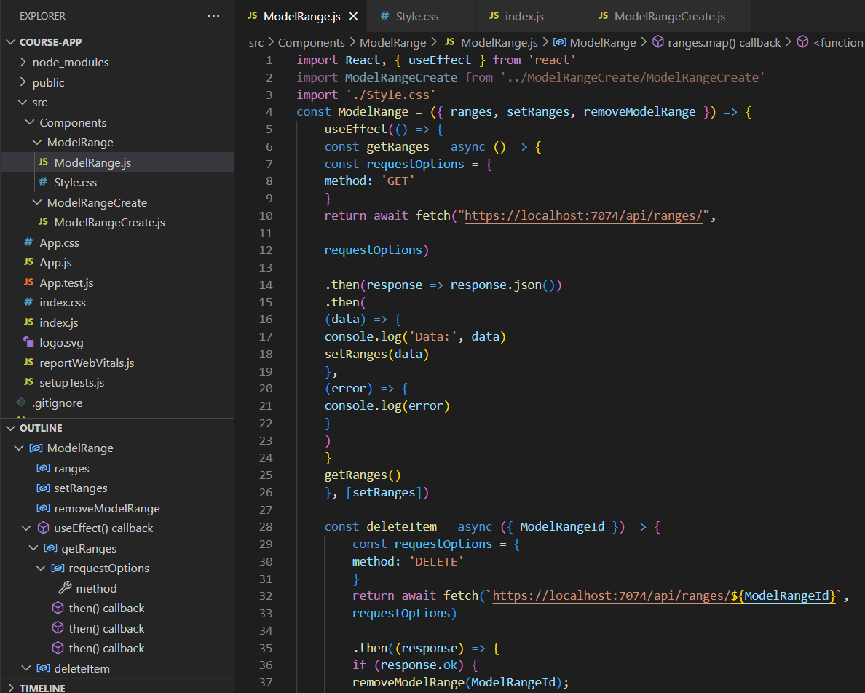

Рис.12

# **4. Результаты.**

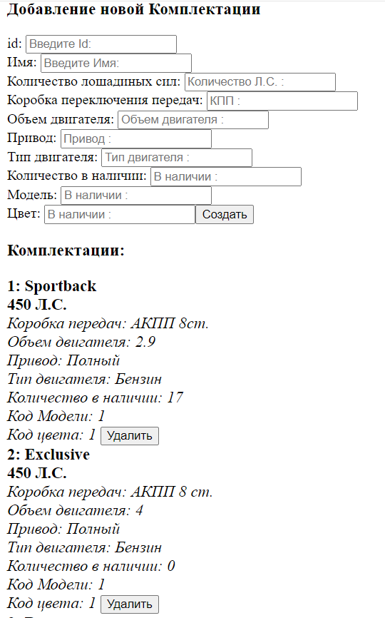

Рис.13